彰化縣105年度補助國民中小學校外教學活動 成果報告表

香田國小
一、前言
1.台灣四面環海，海洋教育是台灣重要的教育。芳苑就在二林隔壁。海邊有許多蚵農，其養蚵產業的發展、轉型是現代漁村的另一個特色。本活動希望藉由寓教於樂的方式，讓學生參觀、親自體驗，深入瞭解台灣蚵農生活、認識海洋教育與生態。
2.喜樂保育院就在二林，但是香田的孩子卻沒有幾個參訪過喜樂保育院，透過此次參訪，讓孩子認識、親身接觸身心障礙學童，體會同理心去接納與幫助特殊需求之人。
3.藉由參觀喜樂愛加倍庇護觀光工廠，讓學生認識身心障礙者如何自力更生。

二、量之分析（如、數量、、學習單、教材研發之件數等）。
1.活動場次:1場
2.參加人數:67人
3.學習單回收數量:67份
4.教材研發之件數
5.活動時間: 05年10月7日（五）上午7：30-下午16：30
6.辦理地點: 芳苑漁村、喜樂愛加倍庇護工廠、喜樂保育院
7.參與人員：本校一至六年級師生、家長(自費參加)
8、協辦單位：芳苑海牛驛站、喜樂愛加倍庇護工廠、喜樂保育院
9.問卷結果分析:大部分人對於此次活動都感到很滿意，詳細結果如下:

 | 5非常滿意 | 4滿意 | 3普通 | 2不滿意 | 1非常不滿意
1.這次搭乘的遊覽車，你滿意嗎？ | 45 | 11 | 10 | 1 | 0
 | 5非常滿意 | 4滿意 | 3普通 | 2不滿意 | 1非常不滿意
2.這次體驗喜樂愛加倍庇護工廠DIY的活動行程，你滿意嗎？ | 48 | 8 | 8 | 0 | 3
 | 5非常滿意 | 4滿意 | 3普通 | 2不滿意 | 1非常不滿意
3.這次參訪芳苑漁村的活動行程，你滿意嗎？ | 47 | 9 | 9 | 1 | 1
 | 5非常滿意 | 4滿意 | 3普通 | 2不滿意 | 1非常不滿意
4.這次參訪喜樂保育院的活動行程，你滿意嗎？ | 39 | 16 | 8 | 1 | 3
 | 5非常滿意 | 4滿意 | 3普通 | 2不滿意 | 1非常不滿意
5.對於喜樂愛加倍香皂製程的解說與體驗，你滿意嗎？ | 39 | 12 | 7 | 2 | 7
 | 5非常滿意 | 4滿意 | 3普通 | 2不滿意 | 1非常不滿意
6.對於芳苑漁村的導覽解說，你滿意嗎？ | 31 | 10 | 9 | 3 | 13
 | 5非常滿意 | 4滿意 | 3普通 | 2不滿意 | 1非常不滿意
7.對於今天的導覽解說，你滿意嗎？ | 36 | 12 | 8 | 1 | 9
 | 5非常滿意 | 4滿意 | 3普通 | 2不滿意 | 1非常不滿意
8.對於當天的午餐，你滿意嗎？ | 47 | 10 | 8 | 0 | 2
 | 5非常滿意 | 4滿意 | 3普通 | 2不滿意 | 1非常不滿意
9.對於教育部補助你免費參加此戶外教學活動，你滿意嗎？ | 57 | 5 | 5 | 0 | 0
 | 5非常滿意 | 4滿意 | 3普通 | 2不滿意 | 1非常不滿意
10.對於這次戶外教學活動時間的安排，你滿意嗎？ | 44 | 6 | 11 | 1 | 5

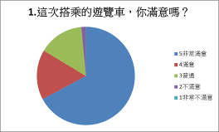 | 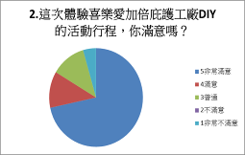
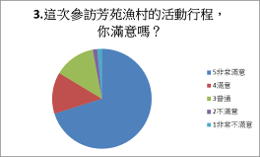 | 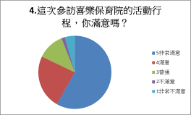
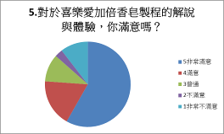 | 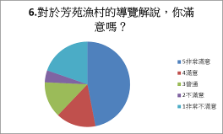
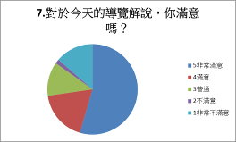 | 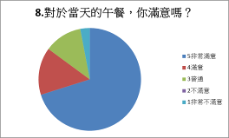
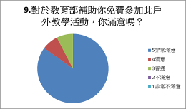 | 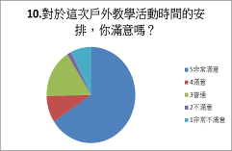

10.學生學習單作品:
(1)低年級學習單作品
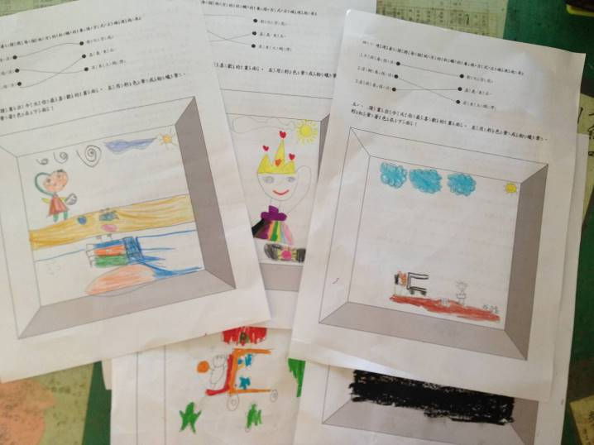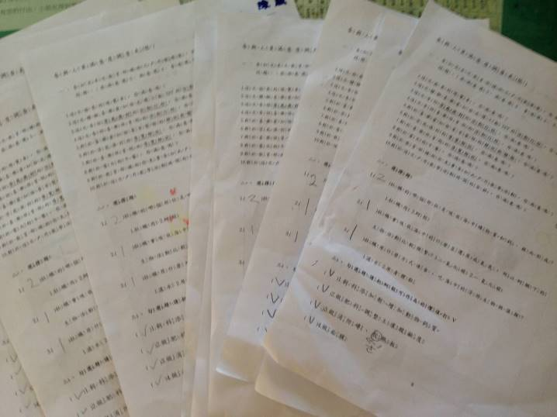

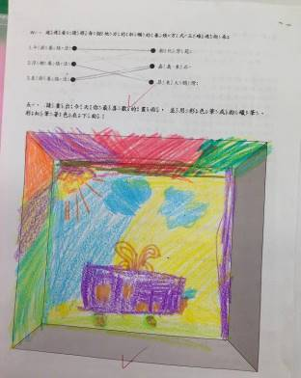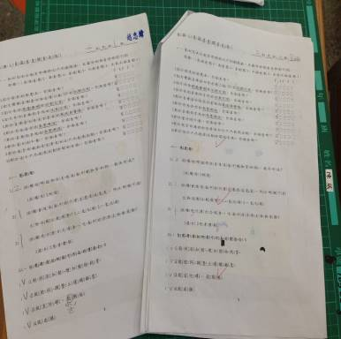
(2)三年級書寫日記
三年甲班李宥謙
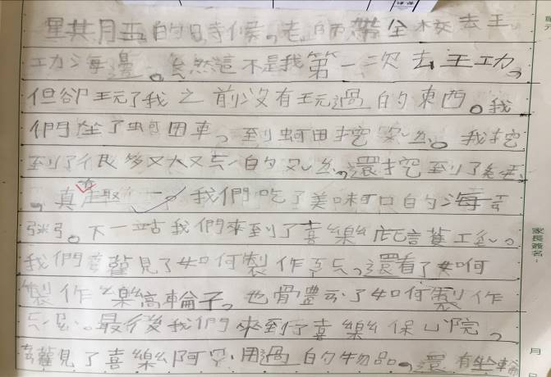
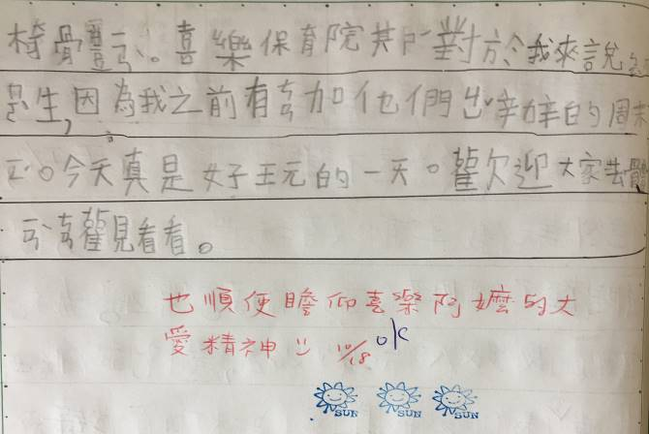
三甲郭佾珈
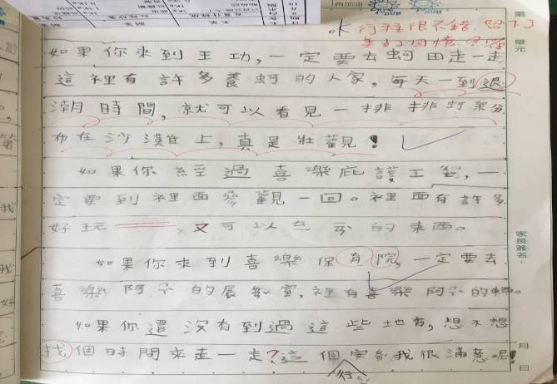
三甲周湘淇
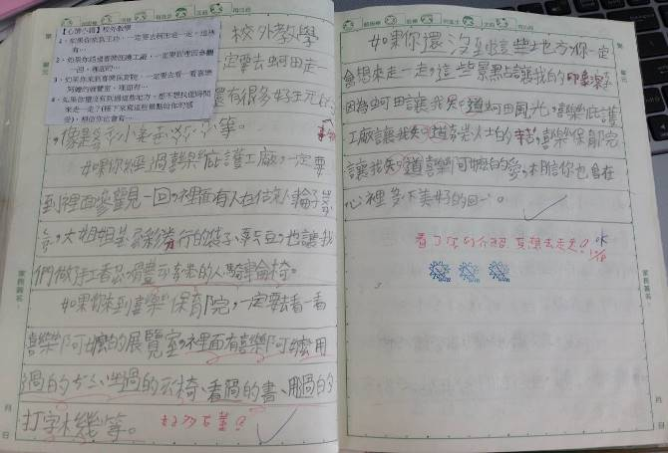
三年級心得小語設計單
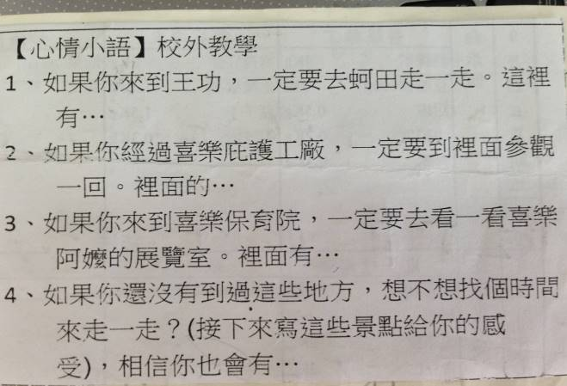
四年級回饋表
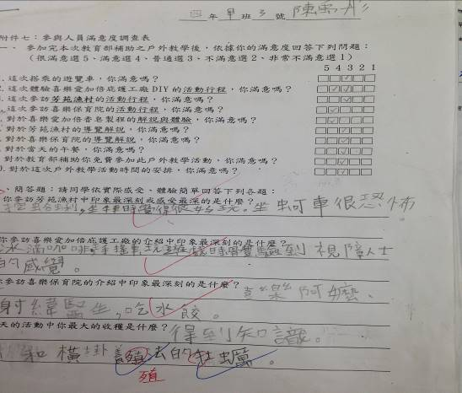
五年級回饋表
五年級回饋表
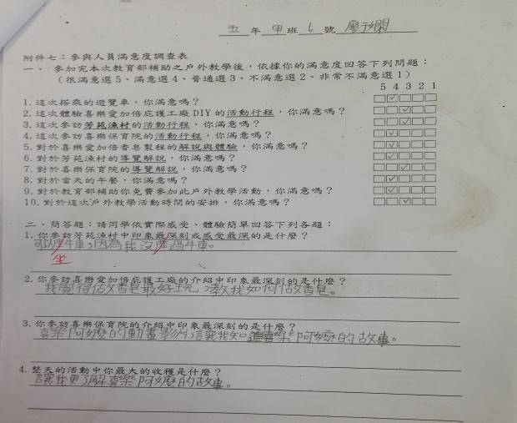
六年級回饋表
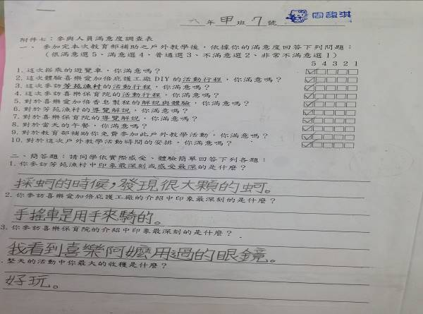
教師回饋表
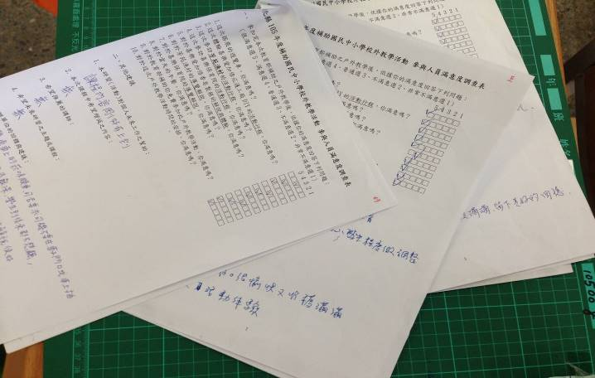

三、質之分析

問卷題目 | 教師回饋
- 本研習(活動)對個人未來工作之幫助 | 1.參訪喜樂保育院，又助於對特教生的了解。  2.參訪芳苑漁村經驗，了解海濱生態，有助融入海洋環境教育，也認識蚵產業。  3.增長許多見聞，讓學生走出課本及學校並提升學習動機。  4.了解生命教育度人的重要性，並讓我們以後更能留心在許弱勢，需要幫助的人身上。  5.增進我們對在地生態的認識。  6.活動融入環境、人權教育課程設計很棒。
- 本次課程中希望增減之內容: | 1.導覽解說時間與難度宜針對小學生程度作調整  2.這次講座實作與解說比例剛好，小朋友可以學到學到東西，實作讓孩子不分心，希望未來的也能如此。
- 希望推薦的講師: | 愛加倍的講師陳清雨很棒
- 希望未來研習之主題或課程: | 1.體育相關課程2.登山健行、森林之旅等環境教育4.科學方面或是在地鄉土關懷相關課程5.參觀博物館，多增進科學、藝文知識。
- 給主辦單位的回饋與建議： | 1.謝謝主辦單位用心規劃與執行，學生收穫滿滿，留下美好的回憶。  2.如果可以，時間請安排在月考之後比較好。  3.此次參訪，可以認識在地特色。而且此次參訪單位又能結合觀光與人文藝術，很棒。  4.此次戶外教學內容豐富，行程滿滿，小朋友玩得很開心，但帶隊的老師辛苦了，謝謝學校的安排，讓家長也能一起參與此次活動。  5.遊覽車煙味很重，下次請要求司機不要在車子門口或車上抽菸  6.漁村解說太過艱深，學生到後來都不想聽。  7.喜樂保育院和愛加倍的解說都很棒  8.希望加強孩子乘坐遊覽車的個人清潔習慣、垃圾分類、座位清理等。  9.本活動安排小朋友動態的體驗，小朋友參與感十足，很好。  10.喜樂保育院解說很精彩，還有讓小朋友體驗殘障的感覺，深具意義。
學生回饋
問卷題目 | 學生回饋
1.你參訪芳苑漁村中印象最深刻或感受最深的是什麼？ | 1.玩水2.可以坐牛車，因為沒做過牛車3.挖蛤蜊、抓螃蟹4.玩〝立蚵架〞的遊戲，贏了第一名。5.採蚵的時候，發現很大的蚵。6.看到一大群螃蟹，很可愛，海鮮粥很好吃7.坐牛車很好玩、做蚵車很恐怖8.和同學一起合作挖蛤蜊，覺得很開心9.採沙子裡聽解說，還可以挖蛤蜊、坐牛車、吃海鮮粥
2.你參訪喜樂愛加倍庇護工廠的介紹中印象最深刻的是什麼？ | 1.騎手搖車2.做手工皂最好玩，學到如何做手工皂3.體驗坐輪椅4.認識冰滴咖啡(原來冰水也可以煮咖啡)5.原來有用手騎的腳踏車6.原來喜樂愛加倍庇護工廠也可以做手機殼喔7.玩遊戲時體驗到視障人士的感覺8.手搖車比賽
3.你參訪喜樂保育院的介紹中印象最深刻的是什麼？ | 1.觀看喜樂阿嬤的動畫影片，讓我認識喜樂阿嬤，知道喜樂阿嬤的故事。2.學到瑪喜樂阿嬤雖是外國人，但她來台灣，對弱勢族群的付出。3.看到以前的打字機、還有喜樂阿嬤用過的東西。3.原來台灣也有教堂喔4.坐輪椅體驗身障人士4.喜樂水餃很好吃5.輪椅比賽6.認識謝緯醫生7.一邊吃水餃一邊看喜樂阿嬤電影8.坐輪椅玩闖關遊戲拿鑰匙圈
4.整天的活動中你最大的收穫是什麼？ | - 學到很多課本沒有的東西2.讓我更了解喜樂阿嬤的故事3.挖完蛤蜊後要放生、學會尊重生命4.可以跟同學一起抓螃蟹5.認識蜘蛛蟹5.學到多新知識、活動真好玩6. 學會DIY手工皂6.認識橫掛養殖法的牡蠣7.體驗視障生活和體驗坐輪椅8.很多體驗，讓我收穫滿滿9.學到很多知識，到喜樂阿嬤幫助很多人

香田國小教育部補助戶外教學行程規劃表
ㄧ、時間：105年10月7日（五）上午7：30-下午16：30
二：行程規劃表
1 | 0720-0730 | 集合上車出發 | 香田國小
2 | 0740-0800 | 前往芳苑普天宮
3 | 0800-10:50 | 芳苑漁村踏查  體驗蚵農生活 | 芳苑漁村  烤蚵、海鮮點心、生態遊戲
4 | 1050-11:00 | 出發到喜樂愛加倍庇護工廠 | 喜樂愛加倍庇護工廠、手工皂DIY、手搖車體驗(分A、B兩組)
5 | 11:00-13:30 | 參觀喜樂愛加倍庇護工廠
6 | 1330-1340 | 出發到喜樂保育院 | 喜樂保育院
7 | 1340-1620 | 參觀喜樂保育院 | 用餐、影片欣賞、殘障體驗  (分A、B兩組)
8 | 1620 | 賦歸
9 | 16:30 | 放學

時 間 | 喜樂愛加倍庇護工廠活動內容 |  | 說 明
11:00-11:05  (5分鐘) | 迎賓大合照 |  | 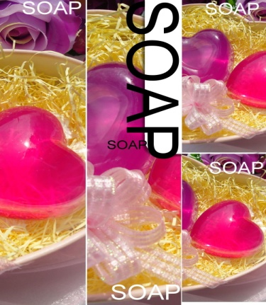  歡迎大家的蒞臨參觀  大家一起合影留念
11:05-11:40  (35分鐘) | A組(分2小隊)  場區導覽 | B組  手工皂DIY | 1.分為A.B組(每組約35  人) 進行場區導覽
11:40-12:15  (35分鐘) | A組  手工皂DIY | B組(分2小隊)  場區導覽 | 2.分為A.B組(每組約35  人) 進行手搖車體驗
12:15-12:45  (30分鐘) | 手搖車體驗 | 簡介影片故事分享(手工皂包裝) | - 觀光工場簡介  - 影片故事分享
12:45-13:15  (30分鐘) | A組:簡介影片故事分享(手工皂包裝) | B組  手搖車體驗 | 1.分組進行
13:15-13:25  ( 10分鐘) | 伯立歐生活館 |  | 可購買喜歡的東西
13:25 | ～大歡送～ |  | 期待下次再見～
三、費用：學生全程免費。
四、必備物品：備用衣服一套、水、筆記本、餐袋等。可穿涼鞋或布鞋，但不宜穿拖鞋。
五、A組:一年級、三年級師生(sue.宜鈴、怡婷、美雲、碧萩、軒婕媽、聖佑媽、廚媽)=33人
B組:二年級、四年級、五年級、六師生(校長、世揚、國平、玟佑媽)=34人

年 班 號

學生滿意度調查表
一、請同學參加完本次教育部補助之戶外教學後，依據你的滿意度回答下列
問題：（很滿意選5、滿意選4、普通選3、不滿意選2、非常不滿意選1）
5 4 3 2 1
1.這次搭乘的遊覽車，你滿意嗎？ □□□□□
2.這次體驗喜樂愛加倍庇護工廠DIY的活動行程，你滿意嗎？ □□□□□
3.這次參訪芳苑漁村的活動行程，你滿意嗎？ □□□□□
4.這次參訪喜樂保育院的活動行程，你滿意嗎？ □□□□□
5.對於喜樂愛加倍香皂製程的解說與體驗，你滿意嗎？ □□□□□
6.對於芳苑漁村的導覽解說，你滿意嗎？ □□□□□
7.對於喜樂保育院的導覽解說，你滿意嗎？ □□□□□
8.對於當天的午餐，你滿意嗎？ □□□□□
9.對於教育部補助你免費參加此戶外教學活動，你滿意嗎？ □□□□□
10.對於這次戶外教學活動時間的安排，你滿意嗎？ □□□□□

二、簡答題：請同學依實際感受、體驗簡單回答下列各題：
1.你參訪芳苑漁村中印象最深刻或感受最深的是什麼？

2.你參訪喜樂愛加倍庇護工廠的介紹中印象最深刻的是什麼？

3.你參訪喜樂保育院的介紹中印象最深刻的是什麼？

4.整天的活動中你最大的收穫是什麼？

5.這次教育部補助的校外教學活動你覺得如何？

6.整體而言，這次校外教學活動，你想感謝誰？

7.請畫出今天你最喜歡的畫面，並用彩色筆或粉彩筆、彩虹筆著色在下面！

請在下方畫出今天你最喜歡的畫面，記得著色喔！

參與人員滿意度調查表(低) 年 甲 班 號

一、參加完本次教育部補助之戶外教學後，依據你的滿意度回答下列
問題：（很滿意選5、滿意選4、普通選3、不滿意選2、非常不滿意選1）
5 4 3 2 1
1.這次搭乘的遊覽車，你滿意嗎？ □□□□□
2.這次體驗喜樂愛加倍庇護工廠DIY的活動行程，你滿意嗎? □□□□□
3.這次參訪芳苑漁村的活動行程，你滿意嗎？ □□□□□
4.這次參訪喜樂保育院的活動行程，你滿意嗎？ □□□□□
5.對於喜樂愛加倍香皂製程的解說與體驗，你滿意嗎？ □□□□□
6.對於芳苑漁村的導覽解說，你滿意嗎？ □□□□□
7.對於喜樂保育院的導覽解說，你滿意嗎？ □□□□□
8.對於當天的午餐，你滿意嗎？ □□□□□
9.對於教育部補助你免費參加此戶外教學活動，你滿意嗎？ □□□□□
10.對於這次戶外教學活動時間的安排，你滿意嗎？ □□□□□

二、選擇題
1.( )牡蠣的哪個部位是吸收海中礦物質如鈣、鎂而形成?
1.牡蠣肉2.蚵殼
2.( )牡蠣會吸收海中的什麼並還原成氧氣，所以蚵棚下的
生物活動比較頻繁? 1.二氧化碳2.一氧化碳
3.( )牡蠣用什麼方式進食，吃海中的浮游生物與藻類?
1.濾水2.用身體黏
三、勾選題:請把蚵殼可作為的價值打V
( )1.飼料添加劑~增加動物鈣質
( )2.做肥料~調整土壤酸鹼度
( )3.做消防磚、隔熱板
( )4.做面膜
四、連連看::請將每個地方的牡蠣的養殖方式正確連起來
1.平掛養殖法● | ●彰化芳苑
2.浮棚養殖法● | ●嘉義東石
3.垂掛養殖法● | ●屏東大鵬灣
五、.請畫出今天你最喜歡的畫面，並用彩色筆或粉蠟筆、彩虹筆著色在下面！

彰化縣105年度補助國民中小學校外教學活動 參與人員滿意度調查表

- 參加完本次教育部補助之戶外教學後，依據你的滿意度回答下列問題：
（很滿意選5、滿意選4、普通選3、不滿意選2、非常不滿意選1）
5 4 3 2 1
1.這次搭乘的遊覽車，你滿意嗎？ □□□□□
2.這次體驗喜樂愛加倍庇護工廠DIY的活動行程，你滿意嗎？ □□□□□
3.這次參訪芳苑漁村的活動行程，你滿意嗎？ □□□□□
4.這次參訪喜樂保育院的活動行程，你滿意嗎？ □□□□□
5.對於喜樂愛加倍香皂製程的解說與體驗，你滿意嗎？ □□□□□
6.對於芳苑漁村的導覽解說，你滿意嗎？ □□□□□
7.對於今天的導覽解說，你滿意嗎？ □□□□□
8.對於當天的午餐，你滿意嗎？ □□□□□
9.對於教育部補助你免費參加此戶外教學活動，你滿意嗎？ □□□□□
10.對於這次戶外教學活動時間的安排，你滿意嗎？ □□□□□

二、其他建議

- 本研習(活動)對個人未來工作之幫助：

- 本次課程中希望增減之內容：

- 希望推薦的講師：

- 希望未來研習之主題或課程：

5.給主辦單位的回饋與建議：

活動照片(表格不足可自行增列)
圖片說明：做蚵車開心出發 |  | 圖片說明：導覽員介紹潮間帶生態
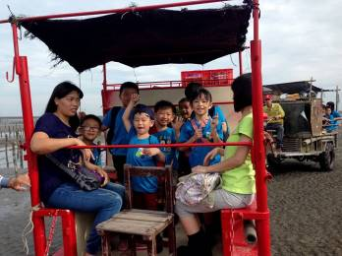 |  | 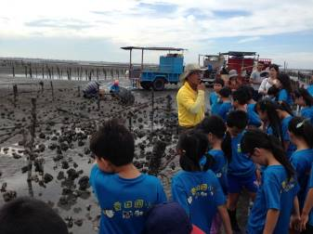
圖片說明： 小朋友找尋潮間帶生物 |  | 圖片說明： 坐牛車體驗
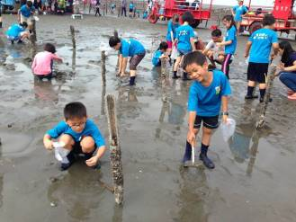 |  | 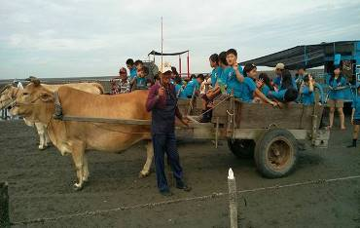
圖片說明： 享受美味的海鮮風味餐 | 圖片說明： 吃著現採的烤蚵
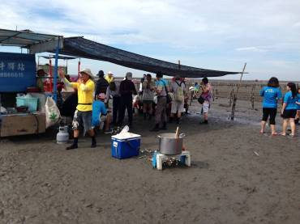 | 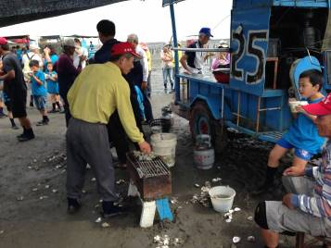

活動照片(表格不足可自行增列)
圖片說明：體驗傳統蚵農立蚵架的辛苦 | 圖片說明：清洗腳丫子準備前往下一站
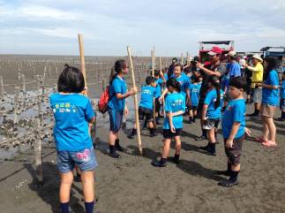 | 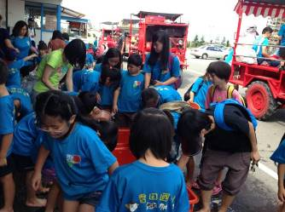
圖片說明： 參觀喜樂愛加倍庇護工場 | 圖片說明： 手工皂DIY體驗
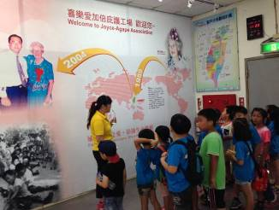 | 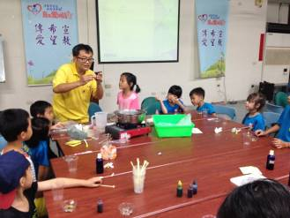
圖片說明： 體驗手搖車 | 圖片說明： 在喜樂愛加倍合影
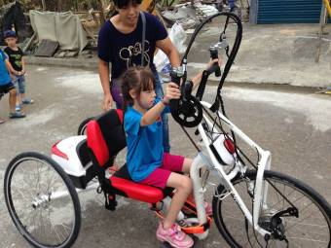 | 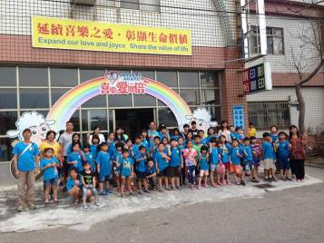

活動照片(表格不足可自行增列)
圖片說明：在喜樂保育院觀看喜樂阿嬤影片 | 圖片說明：享用喜樂水餃
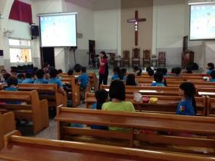 | 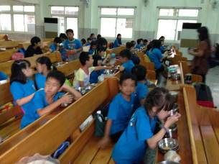
圖片說明： 排隊盛水餃和湯 | 圖片說明：參觀喜樂阿嬤紀念館
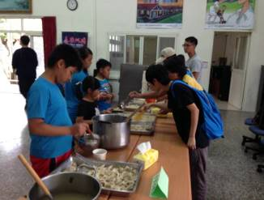 | 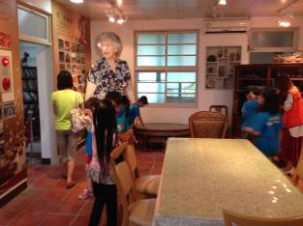
圖片說明：身障體驗 | 圖片說明： 視障體驗
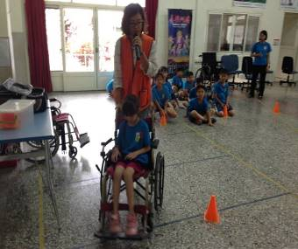 | 